

Rapport Projet JAVA

Lucas GOURNAY  
Mariam KARDALLAS  
Yasmine MOUTAOUAFIQ  
Shaima OUADAH  
Hoang-Minh-Hung Florian VO

**Professeur : Redouane BOUHAMOUM**

Table des matières

1. **Introduction**

1. **Présentation du projet**

1. **Choix des Technologies Utilisées**

1. **Fonctionnement général de l’application**
2. **Etapes Réalisées / Méthodologie de travail**
3. **Répartition des Taches dans l’équipe**

1. **Conclusion**

**I. Introduction**

La gestion des déchets est devenue un enjeu majeur à l’échelle mondiale, en raison de son impact sur l’environnement, la santé publique et l’économie circulaire.

Face à l’augmentation constante des volumes de déchets produits, notamment en milieu urbain, de nombreuses initiatives sont mises en place pour encourager un tri plus efficace à la source.

Le projet que nous avons mené s’inscrit dans cette dynamique, avec comme objectif de concevoir une solution numérique permettant de promouvoir le tri sélectif des déchets domestiques.

Dans ce contexte, notre mission était de développer une application Java capable de modéliser l’ensemble du cycle de tri sélectif, depuis la collecte des déchets jusqu’à leur valorisation à travers un système de récompenses pour les ménages.

Le projet visait non seulement à sensibiliser les utilisateurs à l’importance du tri, mais aussi à les motiver en instaurant un mécanisme de fidélisation basé sur des points attribués pour chaque dépôt correct de déchets.

Ce projet a été l’occasion pour nous d’appliquer de nombreuses compétences acquises au cours de notre apprentissage :

* Analyse du besoin et modélisation UML,
* Conception orientée objet,
* Programmation Java en mode console,
* Organisation du travail en équipe.

Ce rapport présente en détail les différentes étapes de notre projet :

de la compréhension du besoin initial à la modélisation du système, puis à sa réalisation technique, en passant par l’organisation du travail en équipe.

**II. Présentation du projet**

Le tri sélectif est un procédé essentiel dans la gestion moderne des déchets.

Il permet de trier à la source les différents types de matériaux (plastique, verre, carton, papier, métal…) pour faciliter leur recyclage et limiter les quantités de déchets envoyés à l’incinération ou en décharge.

Malgré les dispositifs mis en place, les centres de tri constatent encore une part importante d’erreurs de tri, générant des surcoûts de traitement et une pollution évitable.

Afin de répondre à cette problématique, notre projet propose de simuler un système incitatif de tri sélectif au sein d’une application Java.

L’idée est de mettre en œuvre un modèle où :

* Chaque ménage est doté d’un compte personnel permettant l’accès aux poubelles intelligentes.
* Les poubelles, équipées de capteurs, identifient les utilisateurs et contrôlent la conformité des déchets déposés.
* Un système de points de fidélité récompense les dépôts corrects et pénalise les erreurs de tri.
* Les points collectés peuvent être utilisés pour obtenir des bons d’achat ou des réductions dans des commerces partenaires.

Techniquement, notre système repose sur plusieurs classes principales :

* Ménage : représentant les utilisateurs qui déposent les déchets.
* Poubelle et Bac : permettant de séparer les différents types de déchets selon leur nature.
* Centre de tri : assurant la supervision, la collecte des déchets et la gestion des statistiques.
* Commerce : partenaires acceptant la conversion des points de fidélité en avantages pour les ménages.

À travers cette simulation, nous avons cherché à modéliser non seulement l’aspect matériel (bacs, déchets, dépôts) mais aussi l’aspect organisationnel (gestion des points, partenariats commerciaux, suivi des utilisateurs).

Notre projet vise donc à démontrer comment l’usage des technologies numériques peut améliorer la gestion du tri sélectif tout en motivant les comportements écoresponsables.

**III. Choix des Technologies Utilisées**

Le projet a été développé en utilisant plusieurs outils et technologies adaptés aux besoins d’une application de gestion de données et de visualisation graphique :

* Java :

C’est le langage principal utilisé pour toute la partie back-end de l’application. Java a permis de structurer efficacement la logique métier (modèles de données comme Bac, Ménage, Centre de Tri, Dépôt…) ainsi que les traitements liés à la gestion des utilisateurs, des bacs, des collectes et des statistiques.

* JavaFX :

JavaFX est la bibliothèque graphique employée pour concevoir l’interface utilisateur (IHM). Grâce à JavaFX, nous avons pu créer des fenêtres intuitives et interactives permettant :

* + La connexion et la création de comptes,
  + La gestion visuelle des bacs et des collectes,
  + L’affichage de graphiques et de statistiques dynamiques,
  + Une navigation fluide entre les différentes fonctionnalités (Tableaux de bord, Formulaires…).
* Base de données SQL :

L’application repose sur une base de données relationnelle SQL pour stocker et organiser l’ensemble des informations importantes :

* + Les ménages et leurs dépôts,
  + Les centres de tri,
  + Les bacs de tri sélectif,
  + Les collectes réalisées,
  + Les commerces partenaires et les réductions proposées.

Ce choix assure la persistance et la fiabilité des données.

* Eclipse IDE :

Eclipse est l’environnement de développement intégré utilisé pour programmer l’application. Il a permis :

* + De structurer les différents packages,
  + De compiler et exécuter rapidement le code,
  + De gérer les interfaces JavaFX,
  + De travailler efficacement sur l’architecture MVC (Modèle-Vue-Contrôleur).
* StarUML :

StarUML a été employé pour la modélisation UML du projet avant son implémentation.

Les diagrammes de classes, d’objets et d’interactions ont été utilisés pour mieux visualiser :

* + Les relations entre ménages, bacs, collectes, commerces,
  + Les attributs et méthodes de chaque classe,
  + Les associations et cardinalités nécessaires à l’application.

**IV. Fonctionnement général de l’application**

Notre application propose une plateforme intelligente de gestion des déchets ménagers, en facilitant l’interaction entre les ménages et les centres de tri. Elle est structurée en deux types d’accès : Ménage et Centre de Tri.

**1. Connexion et création de compte**

Au lancement de l’application, l’utilisateur est invité à choisir son profil :

* Ménage (compte personnel) : accès limité aux fonctionnalités liées à ses propres dépôts et points de fidélité.
* Centre de tri (compte professionnel) : accès aux fonctionnalités de gestion globale des bacs, des collectes, des ménages et des statistiques.

Un système d’authentification est mis en place : connexion par identifiants ou création d’un nouveau compte (notamment pour les ménages).

**2. Fonctionnalités du Centre de Tri**

Une fois connecté, l’utilisateur Centre de Tri accède à un tableau de bord complet :

a) Gestion des bacs

* Ajout de nouveaux bacs avec leurs caractéristiques (couleur, capacité, adresse).
* Modification ou suppression d’un bac existant.
* Déplacement d’un bac vers une nouvelle adresse pour optimiser la répartition des bacs sur la ville.
* Suivi du taux de remplissage de chaque bac.

b) Gestion des Collectes

* Planification des collectes en sélectionnant les bacs remplis.
* Génération d’un itinéraire optimisé pour la tournée de ramassage.
* Mise à jour de l’état des bacs après collecte.

#### 

c) Analyse Statistique

* Tableaux de bord visuels sous forme de graphiques :
  + Répartition des bacs par couleur,
  + Taux de remplissage global,
  + Contenus moyens des bacs.
* Ces statistiques aident à piloter efficacement les campagnes de tri.

d) Partenariats avec les Commerces

* Ajout de commerces partenaires.
* Gestion des bons de réduction échangés contre des points de fidélité gagnés par les ménages.

**3. Fonctionnalités pour le Ménage**

L’utilisateur “Ménage” dispose également d’un espace personnalisé :

* Tableau de bord personnel :
  + Résumé de ses activités de tri,
  + Points de fidélité accumulés,
  + Derniers dépôts réalisés,
  + Graphiques représentant la répartition de ses déchets triés.
* Échange de points :
  + Consultation des commerces partenaires,
  + Transformation de points en bons de réduction utilisables chez les partenaires.
* Historique des dépôts :
  + Liste des dépôts effectués par le ménage,
  + Suivi des dates et des quantités de tri.

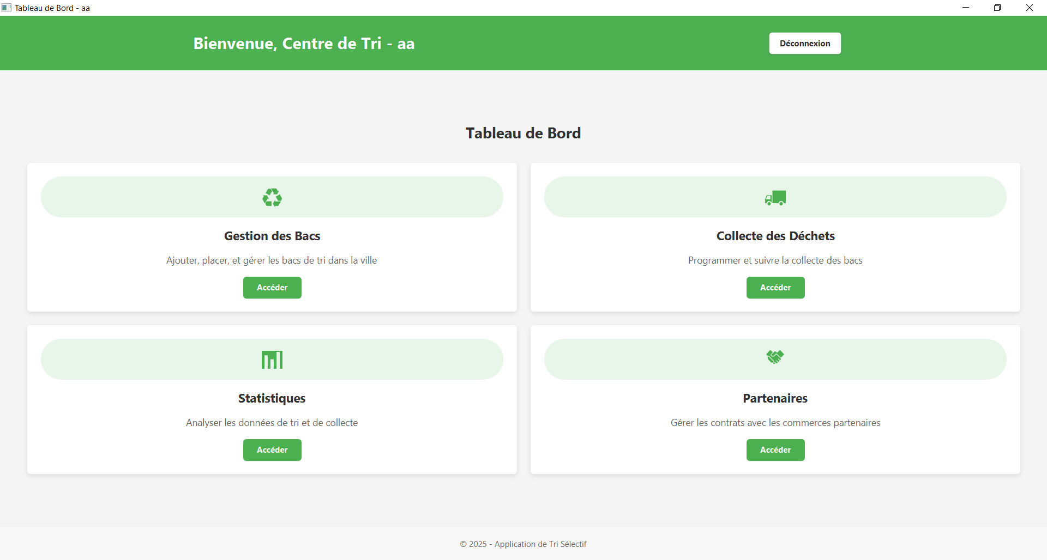

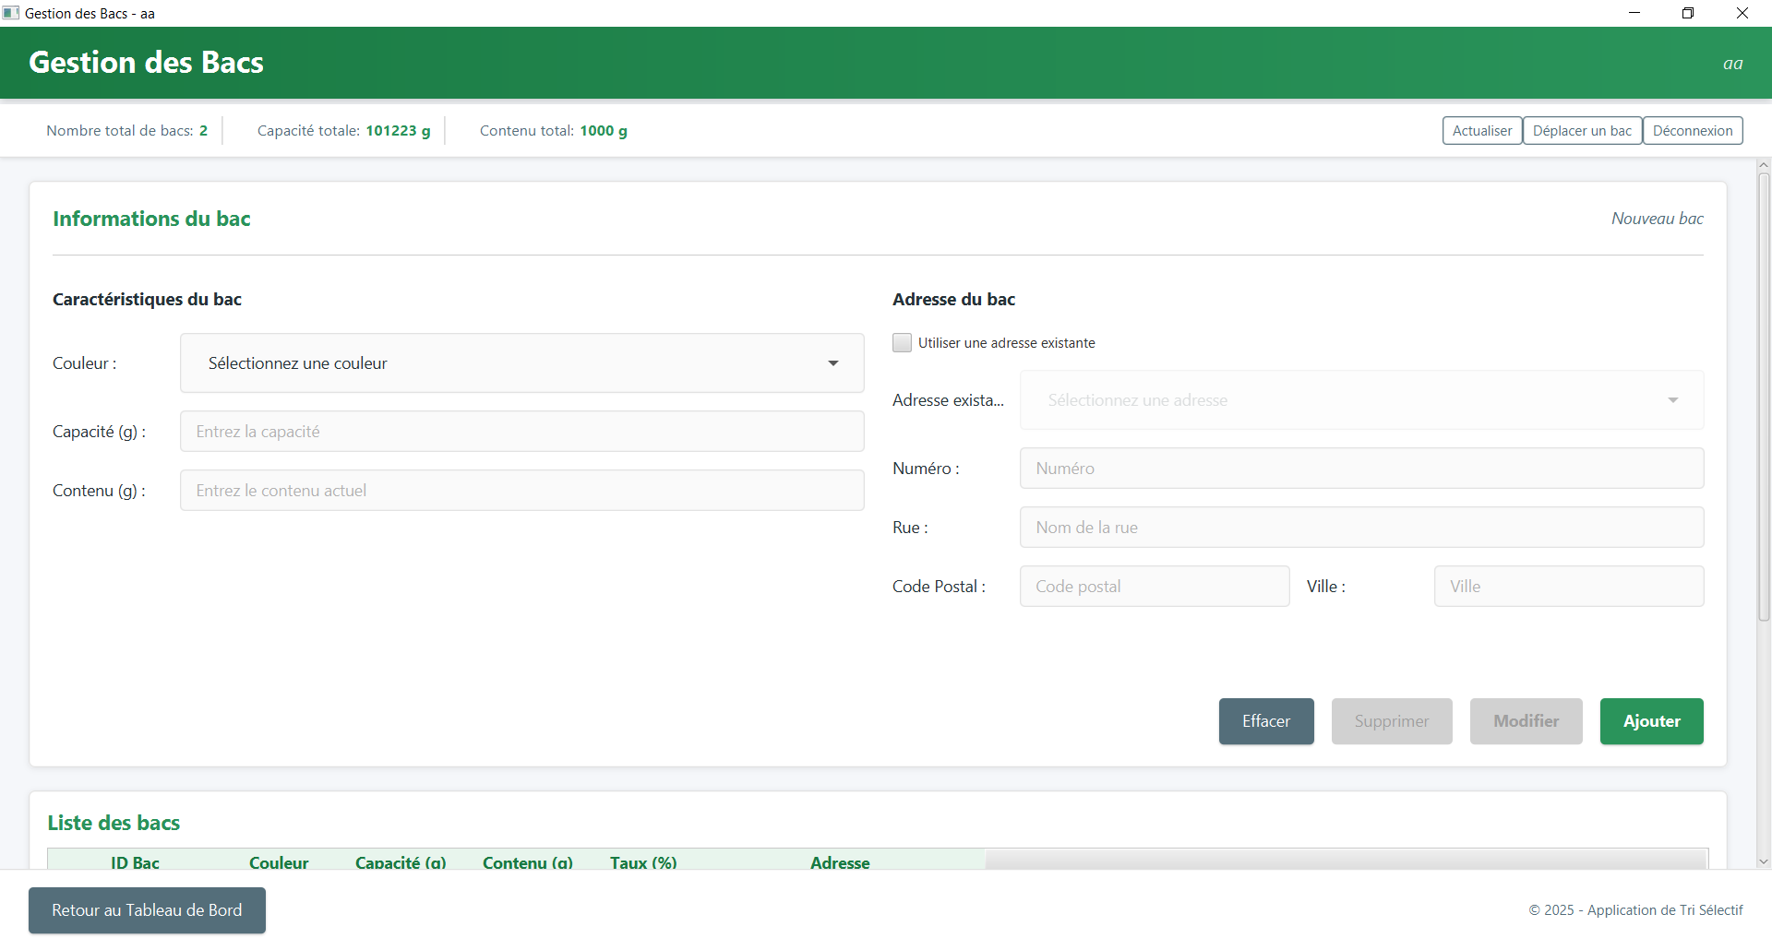

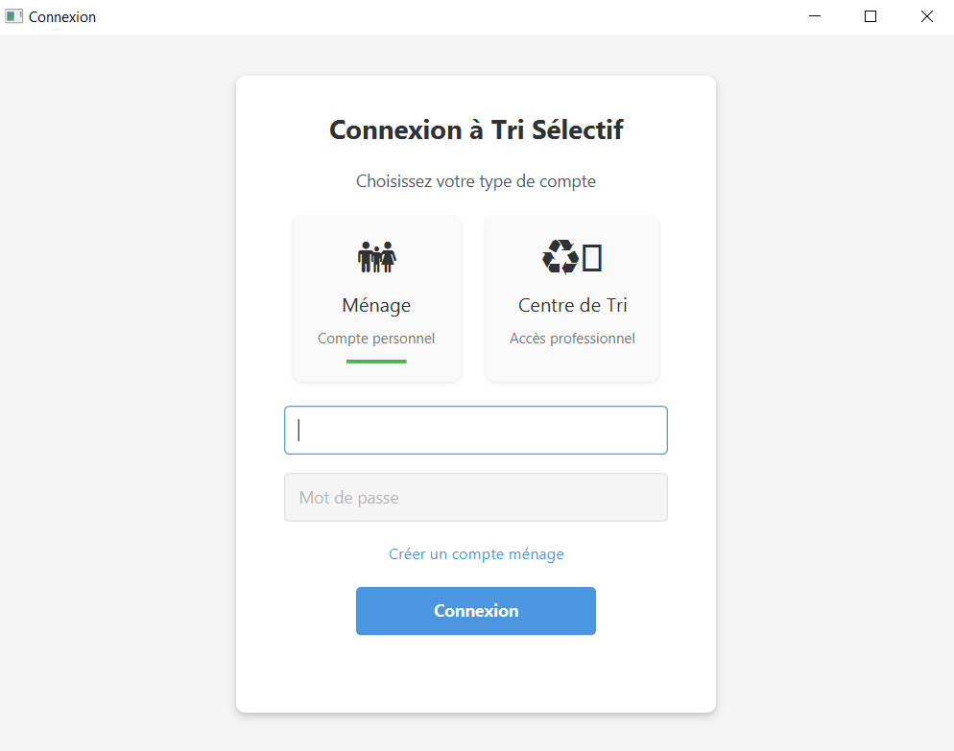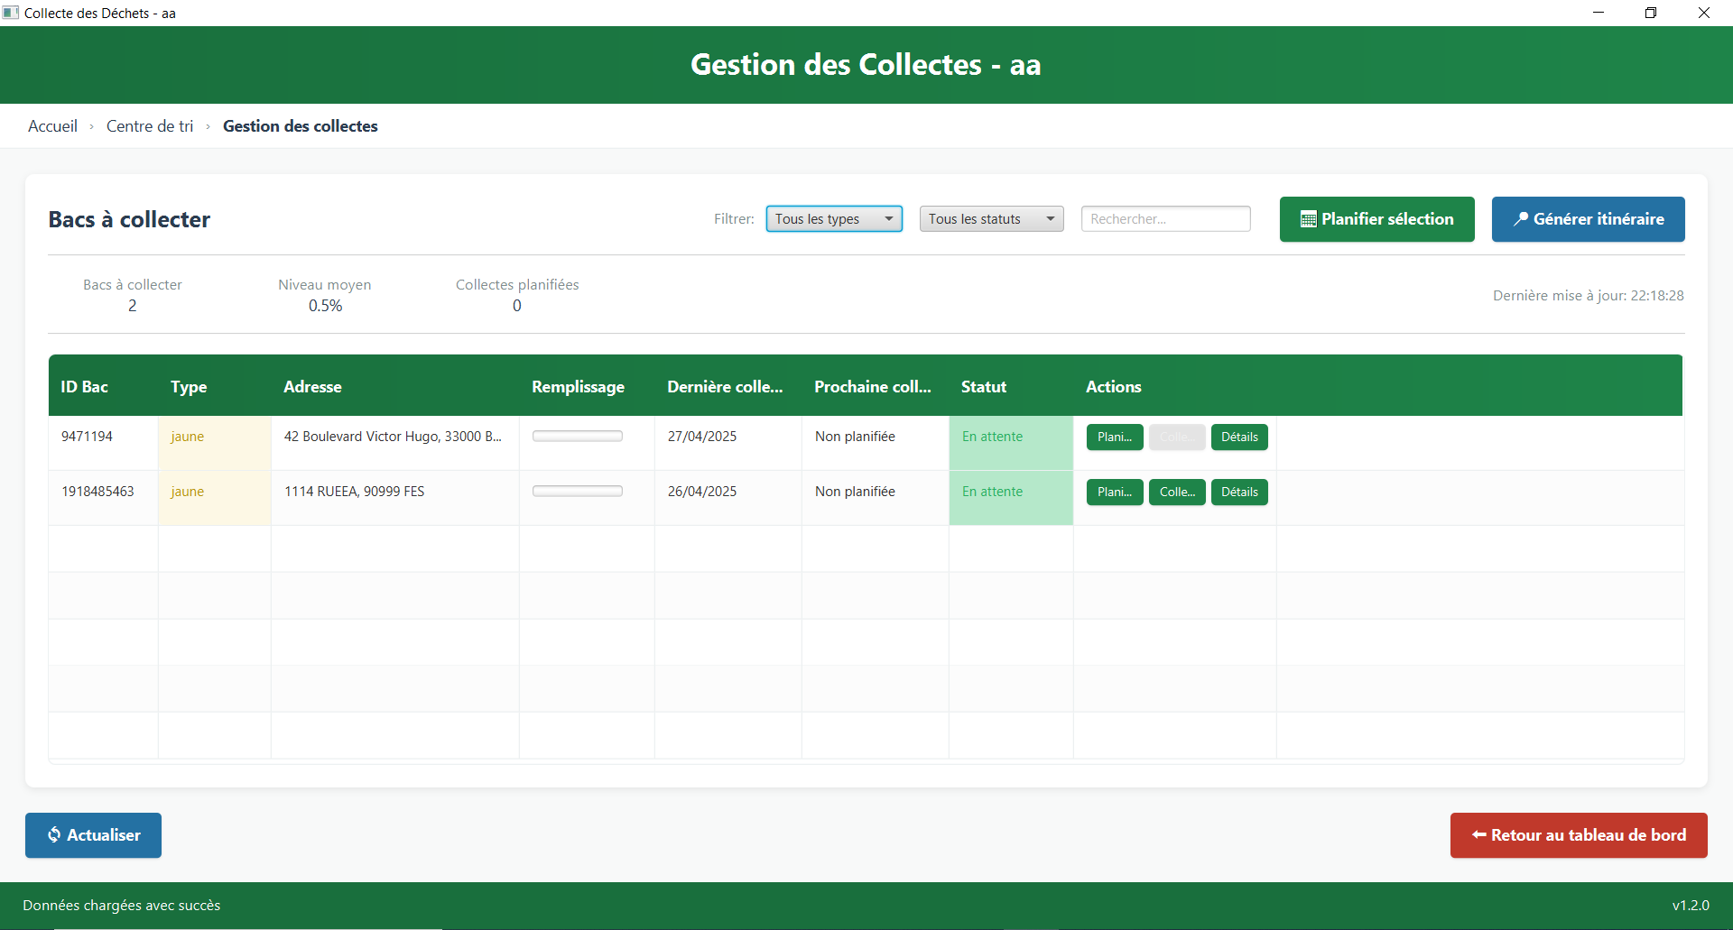

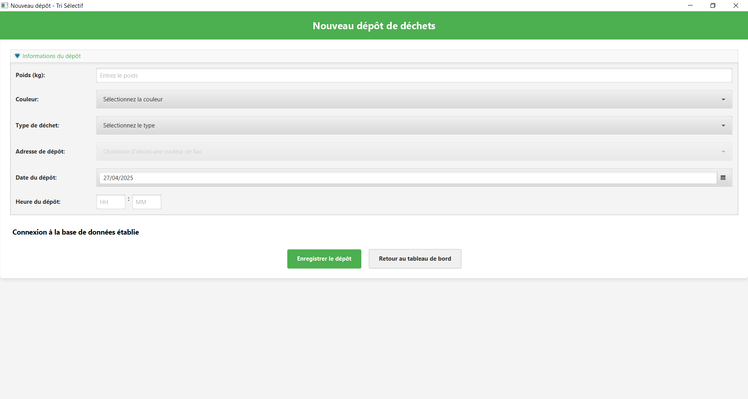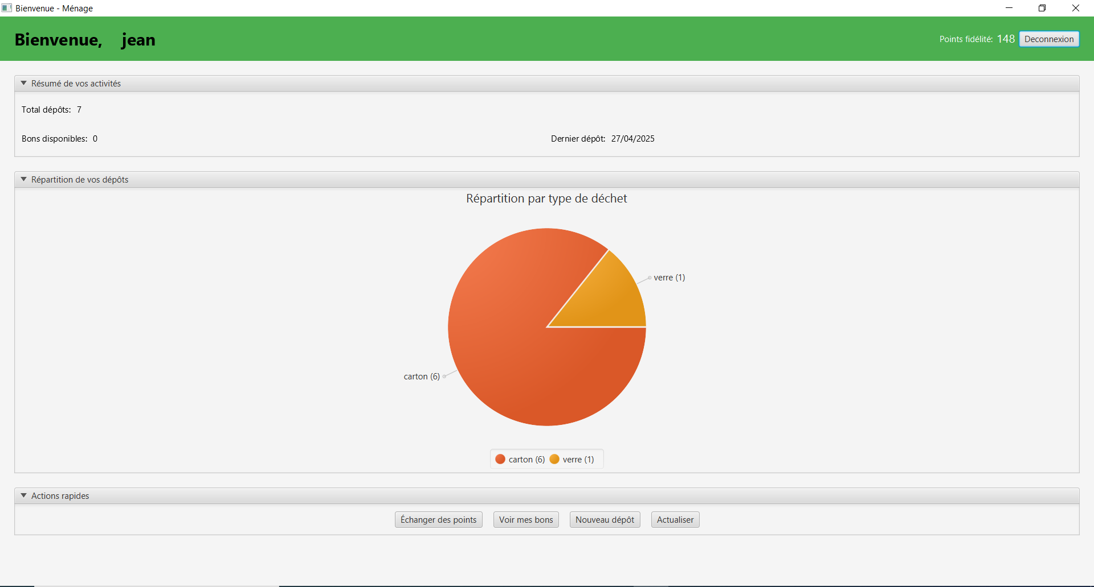

**V. Etapes Réalisées / Méthodologie de travail**

Nous avons structuré notre travail en plusieurs étapes clés afin d'assurer une progression claire et organisée.

1. **Analyse des besoins et spécifications** :
   * Nous avons commencé par analyser les besoins du projet, suivant le pdf énonçant les besoins du projet, en nous concentrant sur les fonctionnalités essentielles telles que la gestion des ménages, des bacs, et des points de fidélité.
2. **Modélisation UML** :
   * Après l’analyse des besoins, nous avons utilisé **StarUML** pour créer les diagrammes de classes et de séquence, ce qui nous a permis de mieux comprendre la structure du système et les interactions entre les différentes entités (centres de tri, ménages, bacs, etc.).
   * Ces diagrammes ont servi de base pour la conception du modèle de données relationnel et de la logique métier.
3. **Développement itératif** :
   * Le développement a été réalisé par **itérations**. Chaque fonctionnalité a été développée et testée individuellement avant d'être intégrée dans l’application principale.
   * Nous avons utilisé **Eclipse IDE et IntelliJ** pour le développement, en appliquant la méthodologie **MVC (Modèle-Vue-Contrôleur)** pour assurer une séparation claire entre la logique métier, l'interface utilisateur et la gestion des données.
4. **Tests et validation** :
   * Une fois chaque module développé, des tests unitaires ont été effectués pour valider la fonctionnalité des différentes parties de l’application.
   * En parallèle, nous avons effectué des tests d'intégration pour vérifier que l’ensemble du système fonctionnait comme prévu.
5. **Documentation et présentation** :
   * Après l'achèvement du développement, nous avons rédigé ce rapport détaillant le projet dans son entièreté.
   * Une présentation a été réalisée pour démontrer les fonctionnalités de l'application et expliquer la démarche de développement.

**VI. Répartition des Taches dans l’équipe**

La répartition des tâches s'est faite selon les compétences de chaque membre de l’équipe, afin de maximiser l'efficacité et de garantir un développement fluide.

1. **Lucas GOURNAY** :
   * Responsable de la modélisation de la base de données et de l'intégration SQL.
   * Participation à l’amélioration du JavaFX.
   * Chargé des tests d’intégration.
2. **Mariam KARDALLAS** :
   * Chargée de l’interface utilisateur avec JavaFX.
   * Mise en place des graphiques dynamiques pour les statistiques et l'affichage des résultats des collectes.
3. **Yasmine MOUTAOUAFIQ** :
   * Responsable de la logique métier des ménages et de la gestion des points de fidélité.
   * Développement des fonctionnalités de création de comptes et d’échange de points contre des réductions.
4. **Shaima OUADAH** :
   * Responsable de la gestion des centres de tri et des partenariats avec les commerces.
   * Gestion des interactions entre les centres de tri, les bacs, et les commerces partenaires.
5. **Hoang-Minh-Hung Florian VO** :
   * Chargé de la mise en place des tests unitaires.
   * Développement des classes liées à la gestion des bacs et des collectes.
   * Assistance à l'intégration des différents modules et validation de la cohérence du système global.

**VII. Conclusion**

En conclusion, ce projet de gestion du tri sélectif des déchets a permis de développer une application complète et fonctionnelle permettant de simuler et de gérer les déchets ménagers à travers un système de tri sélectif, de suivi des points de fidélité et d'interaction avec des commerces partenaires.

Ce projet a été une excellente opportunité de mettre en pratique nos compétences en développement **Java**, **JavaFX**, **SQL** et en gestion de projets. De plus, il a permis de travailler en équipe, en appliquant des méthodologies agiles pour répondre aux besoins du projet tout en respectant les délais.

Nous avons rencontré certains défis techniques, mais grâce à la collaboration et à la gestion efficace du temps, nous avons pu surmonter ces obstacles et livrer une solution viable. Ce projet ouvre la voie à de futures améliorations, comme l'intégration de capteurs IoT dans les bacs, l’optimisation de l’interface utilisateur, et l’ajout de nouvelles fonctionnalités pour encourager encore plus le tri sélectif.

**Lien GitHub :**

[**https://github.com/Ffoo66/Ing1S2Java/tree/main**](https://github.com/Ffoo66/Ing1S2Java/tree/main)